**ЛЕКТОРИЙ ДЛЯ РОДИТЕЛЕЙ**

**ЛЕКЦИЯ 4.**

**О прививках.**

**Как подготовить ребёнка в прививке?**

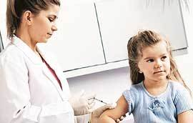

Подготовил: воспитатель МАДОУ

«Детский сад № 14 г. Сосногорска»

Прокушева О.В.

г. Сосногорск

2016 г.

**Родители знают:** уберечь свое чадо от инфекционных заболеваний в большом детском коллективе, будь то ясли, детский садик или школа, практически невозможно.

**Единственным средством защиты детей остаются прививки!**

Цифры в календаре прививок означают лишь приблизительный возраст, с которого можно начинать вакцинацию. Но родителям всегда стоит помнить, что нужный момент подбирается индивидуально. Если у малыша есть отклонения в развитии (не только отставание, но и опережение) или противопоказания (аллергия и т.п.) лечащий врач может отойти от строгого графика.

Раньше срока делаются лишь прививки в случаях, если в группе детского садика или семье кто-то заболел заразной болезнью.

Отложить прививку необходимо, если ребенок только что перенес какое-либо инфекционное или вирусное заболевание. Нужно хорошенько долечить его и только тогда отправляться на прививку. Врачи советуют переждать как минимум месяц после выздоровления, а также воздержаться от плановых прививок во время эпидемий гриппа и ОРЗ.

Количество **плановых прививок** рассчитано на самый слабый иммунитет. Потому что практически у всех наших детей сегодня он именно такой. И даже еще слабее, потому что участились случаи заболевания привитых детей, чей организм не способен выработать необходимые антитела даже будучи специально спровоцированным вакциной. Правда, в случае заболевания привитый ребенок переносит его в несравнимо более легкой форме и никогда не погибает.

Вакцины не оказывают на организм ребенка по-настоящему вредного воздействия. Реакция на внесение в организм «заразы» хотя часто и пугает родителей (повышение температуры, краснота, припухлость и болезненность в месте прививки), но неизмеримо легче самой инфекции, против которой делается прививка.

Чем мы можем помочь нашему малышу, чтобы прививка подействовала с максимальной пользой? Уже за 5-7 дней до прививки постарайтесь отгородить ребенка от многочисленных сборищ – и не только детских. Не стоит вести его на рынок, запихивать в переполненный автобус и идти с ним на юбилей к любимой троюродной бабушке. Если ребенок часто страдает пищевой аллергией, придется несколько дней соблюдать диету, отказавшись от всех «запретных» лакомств. Накануне искупайте ребенка, ведь, как правило, несколько следующих дней ему придется обойтись без ванны. В день прививки измерьте ребенку температуру.

После прививки будьте **повнимательнее**к малышу. Его «обычные» капризы на этот раз могут быть вызваны недомоганием: побалуйте его ласками, но не лакомствами. Контролируйте температуру – ее повышение до38,5 градусов можно считать нормой. Она держится не дольше 2-3 дней и снижается без применения каких-либо лекарственных препаратов. Если состояние ребенка выходит за рамки обычного легкого недомогания, побалуйте его ласками, но не лакомством.

**Как подготовить ребенка к прививке?**

**О профилактике поствакцинальных осложнений**

Когда подходит время делать ребенку плановую прививку, у родителей возникает масса опасений и подозрений, касающихся ее безопасности. Как подготовить ребенка к вакцинации и в последствии отличить нормальную реакцию детского организма от негативной? Особенно эти вопросы волнуют родителей детей, страдающих хроническими заболеваниями.

**Вакцинация** - единственный способ защиты от ряда заболеваний, которые невозможно вылечить другими средствами или само лечение может вызвать осложнение (например, корь, дифтерия и пр.). Врожденной невосприимчивости к инфекционным заболеваниям, от которых существуют **прививки** - нет. Если мама ребенка когда-то болела ими, то первые 3--6 месяцев жизни доношенный ребенок может быть защищен материнскими антителами, которые попали к нему через плаценту во время беременности и через грудное молоко. У недоношенных детей и детей на искусственном вскармливании такой защиты нет. Поскольку возможность заболеть из-за контактов с другими людьми велика, очень важно прививать малышей с самого раннего возраста.

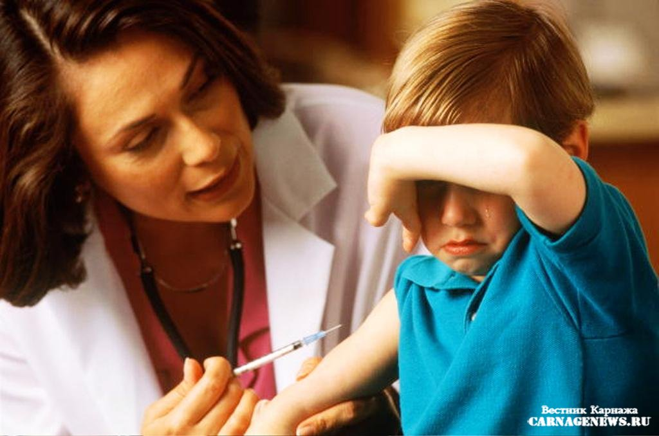

**Как же подготовить малыша к прививке и попытаться свести к минимуму риск возникновения осложнений?**

Сразу отметим, что здоровых детей не требуется специально готовить к **прививке**, нужно лишь предварительно измерить температуру тела (она должна быть нормальной, чаще 36,6 градусов С; у детей до 1 года нормальной температурой может быть 37,1--37,2 градусов за счет особенностей теплообмена, он повышен, не зря детей, которые уже ходят, бегают, рекомендуется одевать чуть холоднее, чем взрослых), привести ребенка к специалисту и ответить на его вопросы. Некоторые врачи прибегают к практике назначения всем детям перед прививкой, так сказать профилактически, приема противоаллергических препаратов, например **ТАВЕГИЛА, КЛАРИТИНА, ЗИРТЕКА**. В действительности такой "поголовной" необходимости нет. Не все дети предрасположены к аллергии и соответственно не все нуждаются в таких лекарствах. Скорее это происходит из-за желания врача лишний раз подстраховаться или из-за того, что выявление детей группы риска по аллергии это более трудоемкий процесс. Но если ребенок склонен к аллергическим реакциям, то профилактическое применение противоаллергических препаратов оправдано. Например, такая ситуация, ребенок первого года жизни, ранее аллергия не проявлялась, прививается против коклюша, дифтерии, столбняка (АКДС).

Первая **прививка** (на первом году АКДС делается трижды) прошла без особенностей, но после второй **прививки**ребенку начали вводить новое питание, и у малыша появилась впервые аллергическая сыпь, значит, перед третьей прививкой следует профилактически дать ребенку противоаллергический препарат, чтобы высыпания не повторились. Для профилактики поствакцинальных осложнений врач должен, в первую очередь, оценить состояние здоровья ребенка перед прививкой. Выявить противопоказания к ней -- временные и постоянные (например, выраженная аллергическая реакция на предыдущее введение подобной вакцины), и решить вопрос о необходимости назначения каких-либо предварительных дополнительных обследований и лекарственных препаратов. Перед прививкой врач (фельдшер) осматривает ребенка, измеряет температуру (она должна быть нормальной - 36,6 градусов С), подробно расспрашивает родителей о жизни ребенка, перенесенных им заболеваниях и прочее. Родители, в свою очередь, должны проинформировать врача о всех особенностях и проблемах здоровья своего малыша.

**О чем необходимо сказать врачу:**

1. Не повышалась ли температура в дни, предшествующие вакцинации? Не было ли каких-либо других признаков нездоровья, например, кашля, чихания, насморка, которые могут свидетельствовать о начале заболевания?
2. Имеются ли у ребенка какие-либо хронические заболевания и не получает ли он в связи с этим постоянно лекарственные препараты, если да, то какие?
3. Не было ли ранее судорог, выраженных аллергических реакций на пищу, лекарства и пр.?
4. Необходимо рассказать, как ребенок переносил предыдущие **прививки**, повышалась ли у него температура, ухудшалось ли самочувствие и др.
5. Не рекомендуется делать **прививки** сразу после возвращения из длительной поездки, особенно, если резко менялся климат, так как это создает условия для заболеваний.
6. Необходимо сказать, получал ли ребенок в последние три месяца препараты, изготовленные на основе крови, или производилось ли переливание крови. Это влияет на сроки последующей вакцинации против кори, краснухи и паротита, они увеличиваются, т.к. препараты крови содержат готовые антитела - специфические защитные белки крови против указанных инфекций, которые "мешают" ребенку активно выработать иммунитет самому.

Если при осмотре перед прививкой врач делает заключение, что ребенок практически здоров, проводится **прививка**.

**Когда и как прививают больных детей?**

Если у ребенка имеются заболевания, находящиеся в настоящее время вне обострения и ему нужно сделать **прививку**, то к мерам профилактики, проводимым у здоровых детей, добавляются предварительные обследования. Решается вопрос о необходимости назначения различных препаратов за 3--4 дня до проведения **прививки** и на весь период после процесса: 3--5 дней после введения неживых, химических вакцин и т.д., и 14 дней при использовании живых вакцин. В своих прошлых публикациях мы указывали на возможность развития осложнений после прививок . Их профилактика включает еще целый комплекс мероприятий, к которым относится соблюдение техники вакцинации, назначение в ряде случаев до **прививки** и после лекарственных средств, помогающих избежать осложнений, определенный режим и питание ребенка, патронаж (специальное наблюдение) после вакцинации. Медицинские работники навещают привитого ребенка на дому или узнают о состоянии его здоровья по телефону, чтобы не пропустить ситуации осложнения, развившиеся после **прививки**.

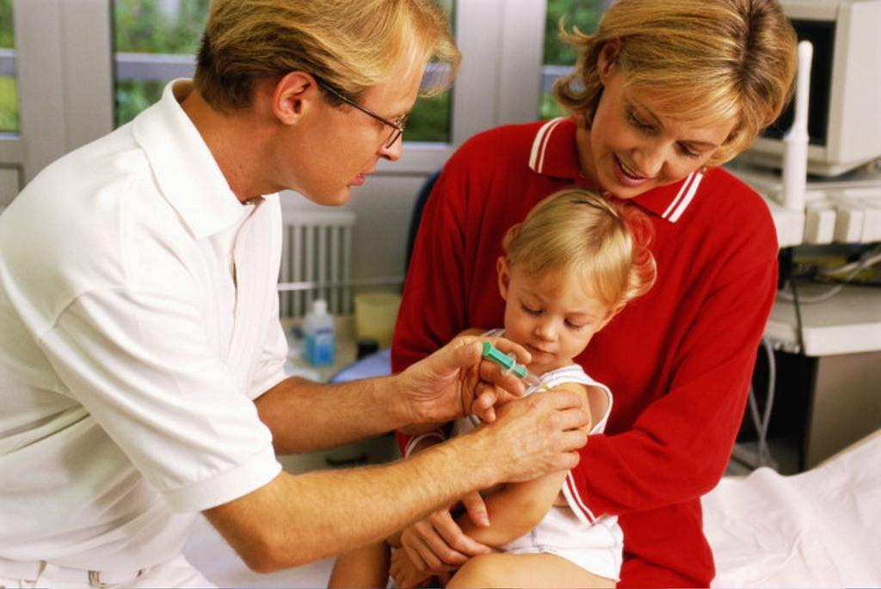

**Какие признаки могут указать на неврологические проблемы ребенка при осмотре перед прививкой?**

У маленьких детей - напряжение, выбухание большого родничка в вертикальном положении, расширение подкожных вен головы, частые срыгивания, излишние движения языка, повышение мышечного тонуса рук и ног, тремор (мелкое дрожание) подбородка и рук в спокойном состоянии, нарушение сна и пр. Перечисленные признаки могут свидетельствовать о повышенном внутричерепном давлении. Чрезмерно быстрый рост головы, увеличение размеров большого родничка, вместо его сокращения и другие признаки могут свидетельствовать о гидроцефальном синдроме - избыточном накоплении мозговой жидкости в желудочках мозга и других внутричерепных пространствах. Эти и другие заболевания нервной системы выявляет и описывает при плановом осмотре детей до 3-х месяцев невролог.

Для подтверждения или исключения патологии проводят дополнительные исследования, например, ультразвуковое исследование головного мозга - нейросонографию, когда датчик аппарата устанавливается на большом родничке и на экране отображается картина строения мозга. Многие педиатры, неврологи склонны настороженно относиться к вакцинации детей с неврологическими проблемами из-за боязни усугубить течение патологии в поствакцинальном периоде. Это не правильно, так как инфекция, от которой проводится **прививка**, гораздо более опасна для ребенка с поражением нервной системы. Например, коклюш у таких детей, особенно в возрасте до года может вызывать тяжелые поражения мозга, судороги и прочее. К сожалению, иногда о поражении нервной системы начинают думать уже после **прививки**, которая спровоцировала временные ухудшения в работе этой системы. Поэтому основным средством предупреждения поствакцинальных осложнений со стороны нервной системы является своевременное выявление неврологической патологии у новорожденного, ее лечение и проведение прививок на фоне медикаментозной терапии или по ее окончании.

**Какие медикаментозные средства обычно применяют при подготовке к иммунизации детей с неврологическими проблемами?**

Детям с повышенным внутричерепным давлением и гидроцефальным синдромом, назначают мочегонные средства (в том числе травы), препараты, улучшающие кровоток и обмен веществ в мозговой ткани. Курсы терапии повторяют 2-3 раза в год, в эти же периоды может быть проведена иммунизация ребенка. Если **прививку** делают после завершения лечения, то желательно в момент иммунизации снова провести короткий курс ранее применявшихся средств (мочегонных, успокоительных и т.п.). Если у ребенка были судороги, вызванные повышенной температурой, **прививки** можно проводить не ранее, чем через 1 месяц после приступа. До и после **прививки** назначают противосудорожные, и иногда мочегонные лекарства. Детям, перенесшим судороги, причиной которых являлась температура выше 38,0 градусов С, в дальнейшем можно делать все **прививки**. Если судороги были на фоне температуры менее 38,0 градусов С, то не вводят коклюшную вакцину, входящую в состав комплексной вакцины против коклюша, дифтерии, столбняка (АКДС). Остальные вакцины могут быть использованы. Всем детям, ранее имевшим судороги или предрасположенным к ним, после **прививки** назначают и жаропонижающие препараты, так как вакцины могут вызвать высокую температуру и снова провоцировать судороги.

При наличии у ребенка эпилепсии, вакцинация также осуществляется не ранее, чем через 1 месяц после приступа, без коклюшной вакцины, на фоне противосудорожной терапии. При тяжелых формах эпилепсии вопрос о **прививках** решается индивидуально с врачом невропатологом. Дети с непрогрессирующими поражениями нервной системы (хромосомные, генетические заболевания, врожденные аномалии развития, детский церебральный паралич и т.п.), психическими заболеваниями вне острого периода, с умственной отсталостью и перенесшие воспалительные заболевания нервной системы не имеют противопоказаний к **прививкам**. Их вакцинируют с использованием симптоматической (применяемой при лечении конкретного заболевания) терапии или не назначают лекарств совсем.

**Прививки и аллергические заболевания**

Достаточно частой патологией на первом году жизни и в более старшем возрасте являются аллергические заболевания: пищевая аллергия, бронхиальная астма и т.п. Прививки в таком случае проводят не ранее 1 месяца после завершения обострения. Основными принципами профилактики осложнений после вакцинации у этой группы детей является - режим питания (особенно для детей с пищевой аллергией), исключающий введение новых продуктов за 5-7 дней до и после **прививки**. На новую пищу у них возможна аллергическая реакция, которую родители и врач ошибочно будут трактовать как реакцию на вакцину. Так же исключаются аллергены, на которые ребенок заведомо дает аллергические реакции. Например, ребенка с аллергией на пыльцу какого-либо растения не прививают, когда оно цветет.

До и после **прививки** могут быть назначены противоаллергические препараты, препараты, содержащие бифидо - и лактобактерии. Они благотворно влияют на микрофлору кишечника, так как при аллергических заболеваниях часто происходит ее нарушение. Детям с бронхиальной астмой, постоянно получающим ингаляционные препараты, в том числе и гормональные, это лечение не отменяется, а продолжается.

**Вакцинация часто болеющих детей**

При иммунизации детей, страдающих частыми респираторными заболеваниями, хроническими заболеваниями ЛОР - органов (уши, гортань, нос), повторными бронхитами, пневмониями, наиболее частой проблемой является развитие респираторных и других инфекций в поствакцинальном периоде. Предрасполагают к возникновению частых заболеваний особенности иммунной системы ребенка. Не у всех детей в одно время "созревают" иммунные реакции, поэтому одни являются более, а другие - менее восприимчивыми к инфекциям. Способствует заболеваниям и стрессовая ситуация, например, когда ребенок не комфортно себя чувствует в детском учреждении и находится в состоянии хронического стресса.

В какой-то мере к стрессу можно отнести и **прививку**. Для профилактики таких заболеваний до и после вакцинации назначают общеукрепляющие средства (витамины, растительные и гомеопатические средства) или противовирусные препараты, изготовленные на основе крови человека **(ИНТЕРФЕРОН)** или синтетический интерферон **(ВИФЕРОН)** и пр., а также, препараты, способные моделировать иммунитет **(РИБОМУНИЛ, ПОЛИОКСИДОНИЙ и др.).**

**Как готовят к прививке старших дошкольников с хроническими заболеваниями?**

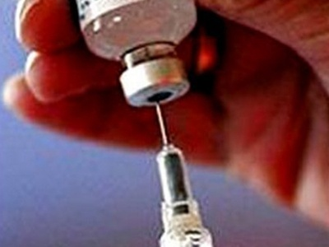

У более старших детей после **прививки** могут обостриться уже диагностированные хронические заболевания эндокринной системы, соединительной ткани, крови и кроветворных органов, почек, печени, сердца и др. Основной принцип иммунизации таких детей -- прививать не ранее, чем через 1 месяц после окончания обострения и осуществлять профилактику обострений после **прививки**. Детям с хроническими заболеваниями проводят минимальное лабораторное обследование (например, анализы мочи при болезнях почек). Если анализы в норме, то ребенка прививают на фоне противорецидивной терапии, которую назначают за 3-5 дней до и на 7-14 дней после **прививки**. Рекомендуется провести контрольные лабораторные обследования через 7, 14 и 30 дней после **прививки** (анализы мочи, крови и др.). Такое обследование позволяет быть уверенным в достаточности медикаментозной терапии, которую получал ребенок в момент прививок. Если в анализах выявляются изменения, характерные для обострения хронического заболевания, то последующие **прививки** проводят после нормализации состояния на фоне более интенсивного лечения. Вот такая непростая последовательность комбинаций требуется для прививания заведомо нездорового малыша.

Но все же следует помнить о том, что инфекция, в плане обострения хронического заболевания много опаснее, чем возможность минимальных, крайне редко встречающихся, контролируемых обострений при вакцинации. Кроме того, детям с любыми хроническими заболеваниями рекомендуется проводить дополнительные **прививки** (помимо плановых) против гемофильной инфекции типа В, менингококковой, пневмококковой инфекций, гриппа. После **прививки**, и в последующие дни, родителям следует обращать внимание на состояние ребенка.

Первые три дня рекомендуется измерять температуру, особенно после **прививки** против коклюша, дифтерии и столбняка (АКДС, Тетракок). Если состояние не изменилось и не ухудшилось, т.е. малыш весел, бодр, у него хороший аппетит, спокойный сон и пр., то его режим жизни менять не нужно. Продолжайте как обычно, кормить, купать ребенка, гулять с ним. Единственно - следует ограничить общение с чихающими, кашляющими людьми, и детьми, чтобы ребенок не имел шансов заразиться. С этой же точки зрения не желательно путешествовать с ребенком сразу после **прививки**.

Если родителям необходимо куда-то уезжать с малышом, следует подумать о **прививках** заранее, за 1-2 недели до отъезда. За это время успеют выработаться антитела на введенную вакцину и успеют проявиться нежелательные эффекты от **прививки**, если им суждено быть. В дороге или в чужом городе может оказаться сложнее оказать медицинскую помощь ребенку.

**Что же делать, если после прививки повысилась температура, ухудшилось общее состояние малыша?**

Следует воздержаться от купания и прогулок. Сообщите о нарушении состояния ребенка медицинской сестре, которая проводит патронаж после **прививки** или врачу. Дайте жаропонижающие средства в возрастной дозировке: для детей, перенесших ранее судороги - сразу же при любой повышенной температуре (даже если это 37,1 градусов С), для остальных - при температуре выше 38,5 градусов С. Своевременное обращение к врачу позволит выяснить, с чем связана температура - с обычной реакцией на вакцину, случайным заболеванием или с чем-либо еще.

Правильно поставленный диагноз - залог безопасности дальнейшей вакцинации. Помните, что в месте введения всех вакцин может появиться краснота и уплотнение, которые должны пройти через 1-3 дня. Если уплотнение, покраснение держится дольше 4 дней или его размеры более 5-8 см, необходимо обязательно проконсультироваться у врача.

**Можно ли делать прививку в специальном центре?**

Любого ребенка, а тем более, страдающего каким-либо заболеванием можно прививать в специализированных центрах иммунопрофилактики (филиалы таких центров могут существовать и в участковых поликлиниках), под наблюдением врачей иммунологов. Они составят индивидуальный график прививок, подберут оптимальный тип вакцины для конкретного малыша и пр. Такие меры позволят свести к минимуму риск развития поствакцинальных осложнений и создать эффективную защиту организма от тяжелых и опасных инфекций.

**Исключение из правил**

Известно, что детям во время острого заболевания или обострения хронического, плановые **прививки** не проводят. Вакцинацию откладывают до выздоровления или завершения обострения хронического процесса. Однако, если возникает экстренная ситуация, когда нужно привить нездорового ребенка, это может быть сделано (вакцинация по экстренным показаниям). Например, ребенок болен ОРВИ, или у него обострилось хроническое заболевание, и при этом он общался с больным дифтерией или его укусила собака и т.д. В таких случаях противопоказаниями к вакцинации можно пренебречь, чтобы по жизненно важным обстоятельствам срочно привить ребенка.

Итак, Вы узнали, что такое прививка и как правильно подготовить ребёнка к ней. Станьте ответственными родителями.

**Помните, что здоровое продолжение вашего рода,**

**ваших семей –**

**это ваши здоровые дети!**

**Будьте здоровы и счастливы!**

